捷达品牌不走捷径整合营销战役
广 告 主：捷达
所属行业：汽车业
执行时间：2020.09.09-12.31
参选类别：数字媒体整合类
营销背景
2019年捷达成为一汽-大众集团旗下独立子品牌，赢得市场广泛关注，新生品牌如何立住形象扩大销量，成为捷达品牌首要课题。
2020开年疫情影响，车市寒冬加剧。2020下半年捷达品牌面临艰巨的声量及销量任务，需要产生爆破式音量，吸引潜客注意，促成成交转化，实现品牌声量、销量的双突破。
营销目标
引爆品牌“不走捷径”传播主题，有效传递品牌价值，塑造品牌精神内核；
实现捷达品牌感知的传承与翻新，刷新大众对捷达品牌认知；
实现品牌和产品的快速大面积曝光，促进集客，提振销量。
策略与创意
策略：借势造势，撬动头部资源，形成传播合力。
创意：
创意TVC：借势电影《八佰》热度，合作明星杜淳，以其演绎生涯诠释品牌“不走捷径”的主张；
定制剧场：借势S+级大剧《巡回检查组》，品牌定制剧场，深化“不走捷径”理念；
盛典联动：借势抖音、快手平台大事件，引爆品牌声量；
话题炒热：Top10车圈大咖+2跨界顶流网红共同发声，3大平台，品牌话题同步发酵。

执行过程/媒体表现
1、借势电影《八佰》热度，合作高热明星，定制品牌TVC
① 呼应品牌传播主张，结合杜淳个人品质诠释捷达不走捷径理念；
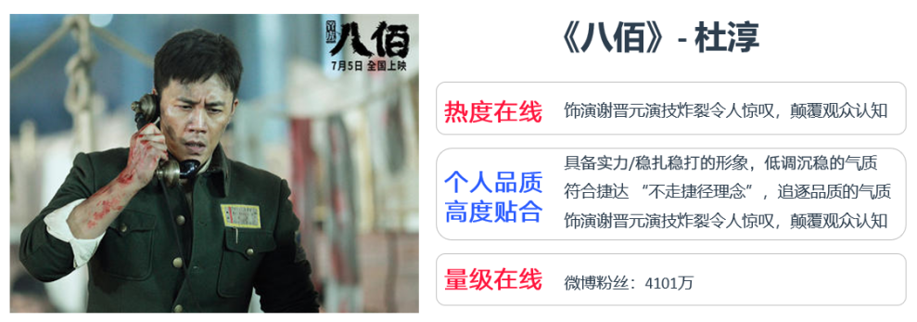
② 以演员视角，看百态人生，诠释捷达“不走捷径”的品牌态度，塑造典型车主形象；
https://www.bilibili.com/video/BV11f4y1k7M6/
③ 自造事件引爆全网发酵，打造品牌专属记忆，积聚品牌资产。
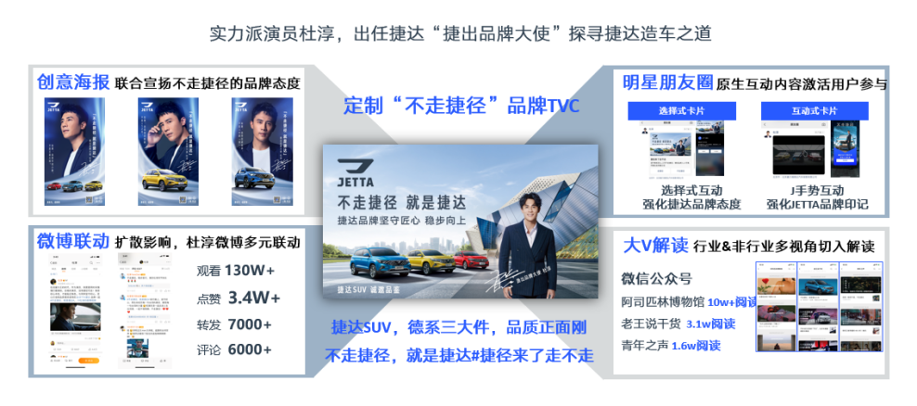
2、占位《巡回检查组》稀缺身份资源，台网联动曝光，紧密贴合剧情，输出创意剧情诠释产品力
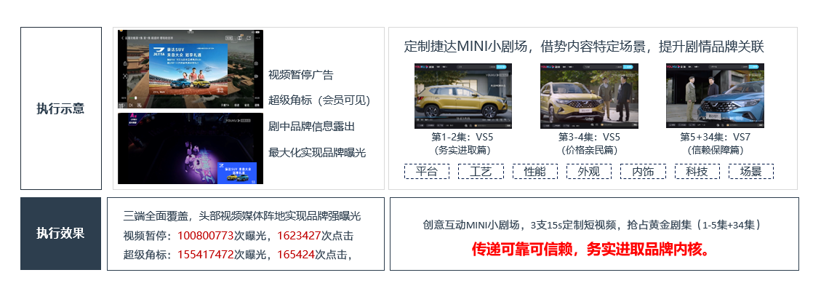
3、借势抖音、快手平台级IP大事件，引爆品牌声量
① 借势《抖in美好西安》平台级宣推声势，覆盖线上线下全场景，演绎不走捷径方得美好生活；
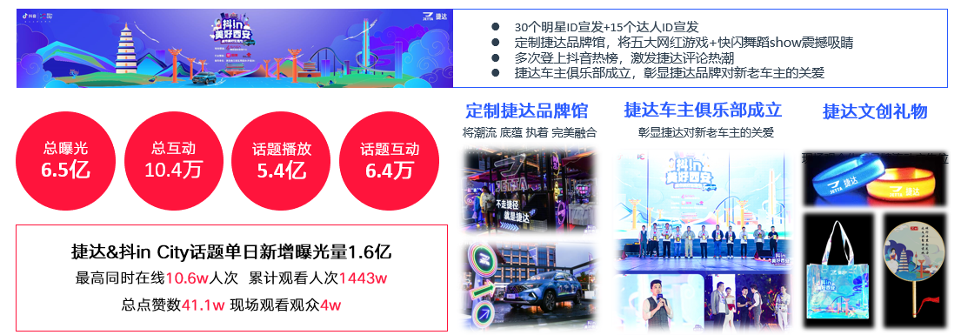
② 深度参与头部主播年度颁奖，借势平台+TOP40主播流量，激活老铁经济，输出捷达品牌不走捷径理念；
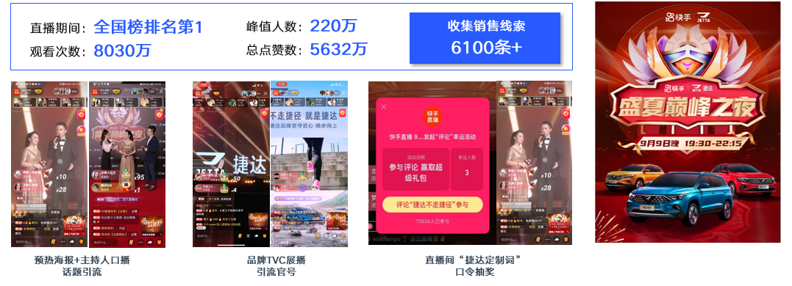
4、全网讨共掀“不走捷径”讨论
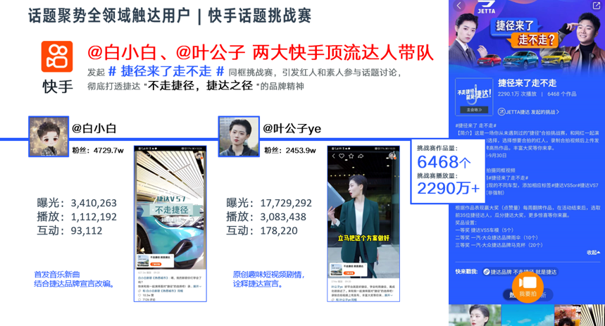
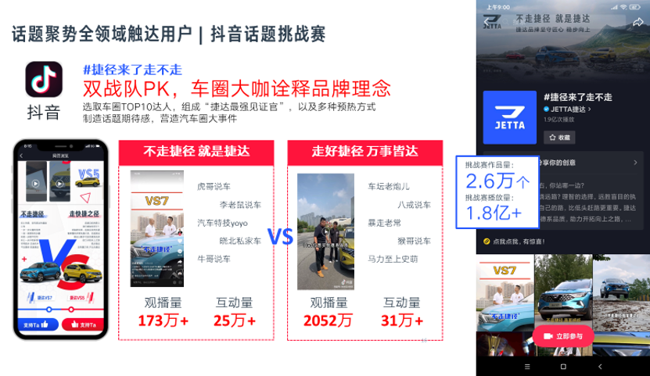
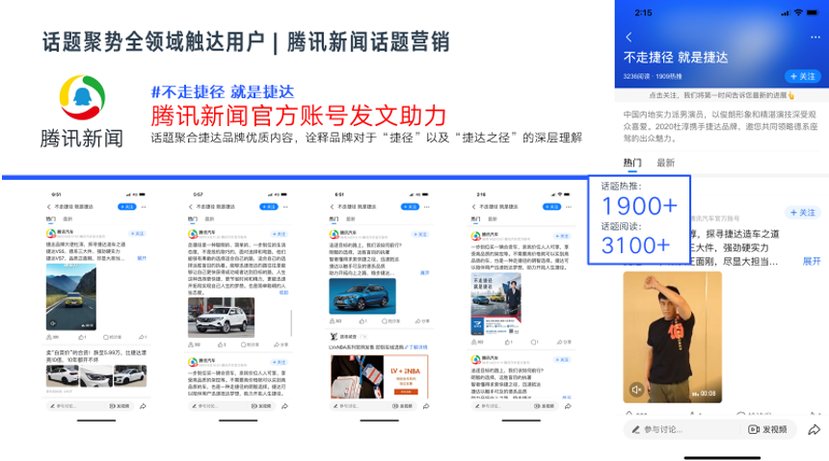
营销效果与市场反馈
抖音、抖音火山版、快手、微信、腾讯新闻、今日头条、优酷七大流量媒体强势曝光，多平台联动齐聚引爆全网声势。
项目总曝光15.8亿+次，项目总点击4324万+次，有效留资1.6万+条；杜淳《人生台词课》TVC全网观看量454万+次；抖音、快手、腾讯新闻“不走捷径”相关话题页累计播放量2.3亿+次。

